Braas Turmalin Glattziegel Knickziegel
BMI Deutschland BRAAS

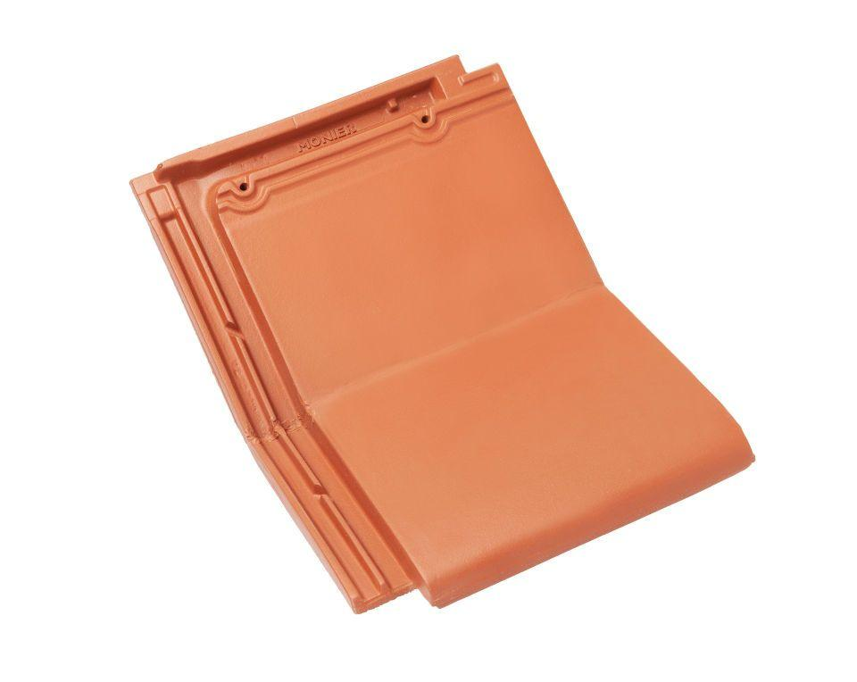Eigenschaften
Art Formziegel
Knick-Doppelwulstziegel, Knick-Ortgangziegel, Knickziegel
Farbton
anthrazit, braun, dunkelgrau, grau, rot, schwarz
Format
Ganzer Ziegel, Halber Ziegel
Oberfläche
engobiert, glasiert
Breite (mm)
135,00 - 280,00
Länge (mm)
475,00
Ausrichtung
links, rechts
Farbtonbezeichnung Hersteller
Anthrazit, Kastanie, Kupferrot, Kristallgrau, Tiefschwarz, Zeder, Naturrot

